INDICAÇÃO nº 1110/2020

SÚMULA: - Solicita providências do Executivo, junto a Secretaria de Governo, para que seja realizado as seguintes instalações: tubulações de água pluvial; Iluminação de Led, guias/sarjetas, pavimentação asfáltica, bem como, a manutenção periódica, tudo na Estrada das Rosas, Jardim Mirador, neste município.

INDICO à Mesa, na forma regimental vigente, seja oficiado ao Excelentíssimo Senhor Igor Soares Ebert, Prefeito Municipal, para que seja realizado as seguintes instalações: tubulações de água pluvial; Iluminação de Led, guias/sarjetas, pavimentação asfáltica, bem como, a manutenção periódica, tudo na Estrada das Rosas, Jardim Mirador, neste município.

Justificativa

Senhor Presidente,
Senhoras Vereadoras,
Senhores Vereadores,

Solicito os bons préstimos no sentido de realizar as seguintes instalações: tubulações de água pluvial; Iluminação de Led, guias/sarjetas, pavimentação asfáltica, bem como, a manutenção periódica, tudo na Estrada das Rosas, Jardim Mirador, neste município, pelas razões expostas abaixo.

Moradores da região já sofrem com estes problemas há anos, diante disso, vem reivindicando através deste gabinete desde o ano de 2017, um pedido de ajuda, haja vista, que a estrada é de terra e dispõe de uma extensão consideravelmente grande e para amenizar os moradores das proximidades, distribuem pela estrada pedregulhos e resto de cimento, na tentativa de ficar menos escorregadio.

Por isso, solicitamos que seja realizada as reinvindicações acima indicadas, haja vista, ser de suma importância, não só para os moradores da região, como também, para melhorar a trafegabilidade de veículos e dos pedestres que necessitam caminhar pela estrada para retorno à suas residências.

Destaca-se, ainda, que em período de chuvas a situação fica ainda pior, pois o acúmulo de água na via, dificultando não só o ir e vir dos cidadãos residentes das localidades, como também, danificando veículos e motocicletas que transitam por ali, sem contar, que poderá ocasionar acidentes graves pelas manobras que os veículos são obrigados a fazer devido ao estado degradante da estrada, desta forma, força-se os moradores arcar com as despesas de manutenção da via.

Diante dos fatos expostos, solicitamos que providencias sejam tomadas o mais breve possível. Segue anexo fotos do local.

Sala das Sessões Bem-vindo Moreira Nery, 26 de outubro de 2020.

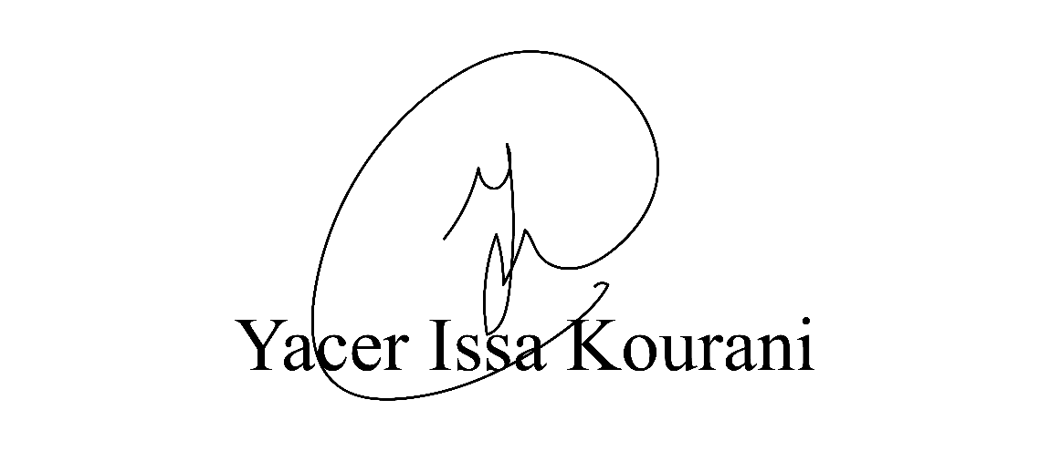
VEREADOR – PSB

